

大规模集成电路调研报告

CYT2BL3车规级微控制器
芯片调研报告

学生姓名： | 樊博文
学 号： | 8207230322
学 院： | 自动化学院
专业班级： | 电子信息工程2303

本科生院制
2026年6月

摘要
CYT2BL3 是英飞凌 TRAVEO™ T2G CYT2BL 系列中的车规级 32 位微控制器，主要面向汽车车身控制、车门控制、灯光控制、网关和区域控制等应用场景。该芯片采用 Arm Cortex-M4F 主核，并配合 Cortex-M0+ 承担安全启动、外设管理和安全相关任务，集成大容量 Flash、SRAM、CAN FD、LIN、CXPI、ADC、DMA、硬件安全模块、看门狗、ECC、MPU/PPU 等资源，体现了现代车规 MCU 在实时控制、车载通信、功能安全、信息安全、低功耗和软件升级方面的综合设计思路。本文围绕 CYT2BL3 的产品定位、架构特点、片上资源、应用场景、市场格局、技术路线和发展趋势展开调研。分析认为，CYT2BL3 的价值不在于单一性能指标，而在于它将计算核心、存储系统、车载网络接口、安全机制和外设协同能力集成在同一平台中，适应了汽车电子从分散控制向网络化、平台化和软件定义方向演进的需求。该芯片可作为观察中高端车身控制 MCU 技术路线和汽车电子产业发展的典型样本。

关键词：CYT2BL3；车规级 MCU；TRAVEO T2G；车身控制；CAN FD；功能安全；软件定义汽车

一、选题背景与调研思路
本次芯片调研选择 CYT2BL3，并不是单纯因为它参数表看起来复杂，而是因为我曾经在智能车比赛中实际接触和使用过这类芯片。智能车比赛虽然是学生竞赛，但它涉及的控制问题与真实汽车电子系统有相通之处：车辆需要采集传感器信息，需要进行实时运算，需要输出电机和舵机控制信号，需要处理通信、调试、故障恢复和电源管理问题。相比普通入门级单片机，车规级 MCU 更强调稳定、实时、抗干扰和系统安全，这些特性正好与智能车项目的需求相吻合。
在智能车项目中，主控芯片的选择通常要考虑几个问题。第一，处理器性能是否足够。智能车需要完成巡线、路径判断、速度控制、姿态估计、传感器融合或图像处理辅助计算，如果主频和运算能力不足，控制周期就会拉长^{[1]}。第二，外设是否丰富。PWM、ADC、定时器、串口、SPI、I2C、CAN 等接口会直接影响传感器、驱动模块和调试设备的连接方式。第三，实时性和中断能力是否可靠。智能车控制常常要求毫秒级甚至更短的控制周期，如果中断响应和DMA能力较弱，系统容易出现控制抖动。第四，调试和软件生态是否可用。比赛项目迭代速度快，芯片再强，如果开发资料、例程和调试工具难用，也会增加开发成本。
CYT2BL3 的吸引力在于它不是一颗普通消费级 MCU，而是一颗面向汽车车身电子的车规级 MCU。它的定位天然包含车载网络、可靠启动、低功耗唤醒、功能安全机制和硬件安全机制。对于智能车比赛而言，这些能力不一定全部用到，但它们能帮助学生理解真实汽车电子系统为什么不能只看主频和Flash容量。真实车辆中，一个车身控制器不仅要控制灯光和门窗，还要在低功耗待机状态下响应唤醒，要通过 CAN/LIN 与其他控制器通信，要支持故障诊断和软件升级，还要防止异常操作导致安全风险。CYT2BL3 正好提供了这样一个观察窗口。
因此，本文的写作思路不是把 CYT2BL3 当作孤立器件罗列参数，而是从“为什么智能车或汽车电子项目会选用它”这一问题出发，进一步分析其核心架构、外设资源、应用价值、市场背景和未来发展趋势。这样的选题能够把个人使用经历与大规模集成电路课程中的芯片架构、嵌入式系统、可靠性设计和产业调研联系起来。

二、芯片概况与架构定位
CYT2BL3 属于英飞凌 TRAVEO™ T2G CYT2BL 系列。TRAVEO T2G 是面向汽车应用的第二代高性能 32 位 Arm Cortex 微控制器平台，其中 CYT2BL 系列主要面向车身电子。英飞凌官方资料将其应用场景归纳为车身控制模块、车门控制、灯光控制等，这些场景共同特点是功能数量多、接口复杂、对实时性和可靠性要求高，同时又不像自动驾驶域控那样需要极端算力。
从产品系列位置看，CYT2BL3 并不是面向单一执行器的小型控制芯片，而是面向车身电子节点的中高集成度控制器。车身电子系统通常分布在整车各个位置，既要连接大量开关、传感器和执行器，又要和整车网络保持通信。例如车门模块可能同时涉及门锁、车窗、防夹、后视镜、氛围灯、按键和 LIN 从节点；车身控制模块则可能管理灯光、雨刮、遥控钥匙、唤醒源和故障诊断。CYT2BL3 的定位正是为这类“功能数量多、实时要求中等偏高、可靠性要求高”的系统服务。
与自动驾驶域控制器或智能座舱 SoC 相比，CYT2BL3 并不追求大规模并行计算、图形渲染或深度学习推理能力。它更强调嵌入式控制中的确定性：任务什么时候被触发、ADC 什么时候采样、PWM 什么时候更新、通信中断什么时候处理、系统异常时如何恢复。车规 MCU 的价值往往不在峰值算力，而在长时间稳定运行、对外设事件及时响应、在复杂电源和温度环境下保持可预测行为。这也是它与普通消费级 MCU 的重要区别。
CYT2BL3 采用 160 MHz Arm Cortex-M4F 作为主处理器，M4F 内置单精度浮点单元，适合执行控制算法、滤波、传感器处理和一般实时任务。同时芯片集成 Cortex-M0+，用于安全启动、外设和安全相关处理。双核心结构的意义在于把主要控制任务和安全/辅助任务分离，提高系统可管理性。它不像高性能 SoC 那样追求复杂操作系统和AI计算，而是强调确定性、可靠性和低功耗^{[2]}。
从存储资源看，CYT2BL3 所在 CYT2BL 系列具有约 4160 KB 代码 Flash、128 KB Work Flash 和 512 KB SRAM。对一般控制类 MCU 应用来说，几百 KB Flash 已经不小，而车规 MCU 需要更大程序空间来容纳通信协议栈、诊断服务、Bootloader、FOTA升级逻辑、安全库和应用代码。双 Bank Flash 与 Read-While-Write 能力对于OTA升级尤为重要，因为车辆软件升级不能轻易因写Flash而导致系统不可用。
对于接口资源，CYT2BL3 支持 CAN FD、LIN、CXPI、SCB串行接口、ADC、Smart I/O、DMA等外设。CAN FD 用于车内高速可靠通信，LIN 多用于低成本车身从节点，CXPI 可用于车身电子中的低成本通信。对车身电子和嵌入式控制系统来说，这些接口可以支撑传感器采集、执行器控制和上位机调试；对真实汽车来说，它们则支撑车门、灯光、座椅、空调、网关和区域控制器之间的通信。
CYT2BL 系列强调 ISO 26262 ASIL-B 功能安全支持和 ISO/SAE 21434 信息安全相关能力。功能安全关注系统故障时是否仍能保持可接受安全状态，信息安全关注车辆联网、OTA和诊断接口被攻击的风险。随着车辆从机械产品转向软件定义产品，车规 MCU 不再只是控制电机和灯光的芯片，而是车辆安全架构的一部分。
CYT2BL3 的架构定位可以概括为：面向车身电子和中高端嵌入式控制的车规级平台型 MCU。它既不像低端单片机那样只解决简单控制，也不像高性能 SoC 那样承担集中计算，而是在实时控制、车载通信、功能安全、信息安全、低功耗和软件升级之间取得平衡。从产业定位看，CYT2BL3 的意义在于它把实时控制、车载通信、安全机制、低功耗和软件升级能力整合到同一 MCU 平台中，体现了中高端车身控制芯片的发展方向。

三、核心参数与片上资源分析
CYT2BL3 的核心参数可以从CPU、存储、通信、模拟外设、安全机制、功耗和封装七个维度理解。CPU方面，160 MHz Cortex-M4F 提供主控制能力，M0+ 则承担安全和辅助任务。M4F 的浮点单元对于控制算法有直接价值，例如PID控制、传感器滤波、坐标变换和速度估计等。如果使用没有FPU的低端MCU，这些运算可能需要软件浮点，效率明显降低^{[3]}。
存储方面，4160 KB Code Flash、128 KB Work Flash 和 512 KB SRAM 体现了车规控制器的软件复杂度。真实汽车软件不仅包含主逻辑，还包含诊断、标定、通信、故障处理、安全启动和升级模块。Work Flash 可用于参数保存、标定数据、配置项和非易失性数据管理。SRAM容量影响运行时缓存、通信缓冲区、控制变量和协议栈占用。对车身控制系统而言，大容量存储使芯片能够承载更复杂的应用逻辑、通信协议栈、诊断程序、参数管理和升级相关代码。
通信方面，CAN FD 是 CYT2BL3 非常重要的能力。传统 CAN 在汽车中应用广泛，但随着车内数据量增加，CAN FD 通过更高数据段速率和更大数据长度改善通信效率。LIN 则常用于车门、座椅、天窗、灯光等低速低成本节点。CXPI 是面向车身电子的通信接口，可在一定场景中替代LIN并提高通信效率。对车身电子系统来说，这些车规总线能力决定了 MCU 能否稳定接入整车网络，并与其他 ECU 完成状态同步、诊断和控制协同。
模拟外设方面，12位SAR ADC 可用于采集电压、电流、传感器输出等模拟量。车辆系统中常见的电池电压检测、红外传感器、模拟电位器和电流采样都依赖ADC。车身电子中，ADC还可用于开关检测、温度检测、电机电流反馈和电源监控。DMA可以降低CPU搬运数据的负担，让ADC采样、通信收发等任务更加高效。
此外，CYT2BL3 集成看门狗、ECC Flash/RAM、CRC、自测试、保护单元、MPU/PPU等机制。这些机制对于车规系统非常关键。例如，ECC可以检测或纠正存储错误，防止单粒子翻转或电气干扰导致程序异常；看门狗可以在软件跑飞时复位系统；MPU和保护单元可以限制非法访问；CRC可用于通信和存储数据完整性校验。这些机制共同支撑ASIL-B级别的安全平台。
信息安全方面，CYT2BL3 配备硬件安全模块和密码加速资源，支持安全启动、认证、AES、RSA、ECC、SHA、TRNG等功能。随着车辆支持OTA升级和远程诊断，攻击者可能通过通信接口注入恶意代码或伪造数据^{[4]}。安全启动可以确保芯片只运行可信固件，密码加速可以提高认证和加密效率。这些能力在传统低端控制器中并不常见，但在现代汽车电子系统中已经逐渐成为重要配置。

项目 | CYT2BL3 / CYT2BL系列特点 | 调研意义
CPU核心 | 160 MHz Arm Cortex-M4F + Cortex-M0+ | 主控与安全/外设任务分离，适合实时控制
存储 | 约4160 KB Code Flash、128 KB Work Flash、512 KB SRAM | 支持复杂车身软件、Bootloader、诊断和FOTA
通信接口 | CAN FD、LIN、CXPI、SCB等 | 适合车载网络和多节点车身控制
模拟外设 | 12位SAR ADC，支持多通道采样 | 适合传感器、电源、电流和状态检测
安全机制 | 看门狗、ECC、CRC、自测试、MPU/PPU | 支撑ASIL-B功能安全平台
信息安全 | HSM、安全启动、密码加速、Cortex-M0+安全处理 | 适合联网车辆、OTA和诊断安全
工作条件 | 2.7 V至5.5 V，-40°C至125°C | 满足车载环境可靠性需求
封装 | LQFP-64等多种封装 | 适配不同PCB空间和IO数量需求

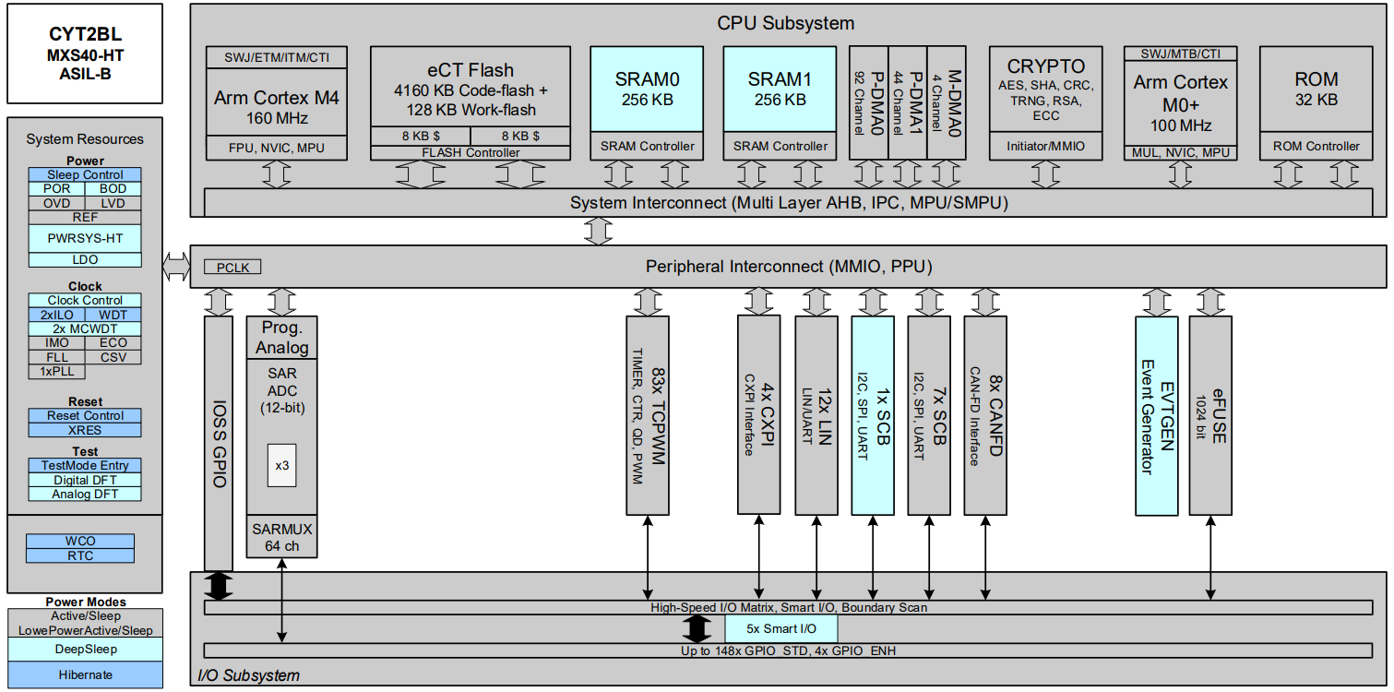
图1 CYT2BL内部结构框图
图1展示了 CYT2BL 的整体片上结构，可以看出该芯片并不是简单的单核 MCU，而是由 CPU 子系统、存储系统、系统资源、外设互联和 I/O 子系统共同组成。Cortex-M4F、Cortex-M0+、Flash、SRAM、DMA、CRYPTO、CAN FD、LIN、CXPI、SCB、SAR ADC、TCPWM 和 Smart I/O 等模块通过系统互联和外设互联组织起来，体现了车规 MCU 面向复杂车身控制任务的系统级集成思路。该图适合用于说明 CYT2BL3 的平台化特征，即它不仅提供计算核心，还集成通信、安全、模拟采样、定时控制和低功耗管理等能力。
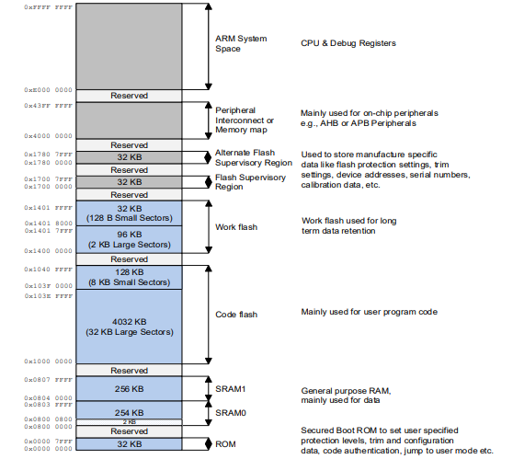
图2 CYT2BL地址映射图
图2展示了 CYT2BL 的存储地址空间划分。Code Flash 主要用于存放用户程序、驱动、协议栈和 Bootloader；Work Flash 适合保存标定参数、配置项、故障记录等长期数据；SRAM 用于运行时变量、通信缓冲区、DMA 缓冲区和控制数据；ROM 则与安全启动、初始化和底层保护流程有关。该地址映射说明，车规 MCU 的软件组织并不是简单的“程序区加数据区”，而是需要同时考虑启动、升级、诊断、参数保持和安全认证等需求。

四、智能车比赛中的选型思考
在智能车比赛中，主控芯片的选择并不是简单地追求最高主频、最大 Flash 或最复杂的功能，而是要在性能、外设、稳定性、开发难度和项目周期之间取得平衡。比赛项目通常有明确的时间限制，硬件调试、传感器标定、控制算法优化和赛道测试都需要反复迭代，因此一颗合适的主控应该既有足够性能余量，又不能让开发复杂度完全失控。CYT2BL3 的优势在于它提供了较完整的实时控制、传感器采集、通信接口、DMA、定时器和安全可靠性资源，使系统设计具备更大的扩展空间。
车辆运行过程可以看作一个高速循环的闭环控制系统。传感器负责感知赛道、姿态和速度，主控芯片负责判断车辆状态并计算控制量，执行机构负责驱动电机和舵机完成转向与速度调整。这个过程必须稳定、连续、低延迟地运行。如果控制周期不稳定，车辆就可能出现转向滞后、速度波动、路径判断错误等问题。因此，智能车主控不仅要算得动，还要算得准、算得稳、响应及时。
从实时控制角度看，CYT2BL3 搭载的 Cortex-M4F 主核具有较强的控制算法执行能力。M4F 内置浮点运算单元，对于 PID 控制、速度环、方向环、卡尔曼滤波、互补滤波、传感器融合等算法具有明显优势。智能车比赛中常见的速度控制、舵机控制、姿态估计和路径平滑处理都可能涉及浮点运算，如果使用没有 FPU 的低端 MCU，算法实现往往需要更多优化，甚至不得不牺牲模型精度。CYT2BL3 在这方面能够提供较好的性能余量。
智能小车需要摄像头、编码器、IMU、电机驱动、舵机、OLED、蓝牙/串口调试模块和电池检测。CYT2BL3 的SCB串行接口、ADC、GPIO、定时器和DMA资源可以支撑这些模块连接。虽然具体比赛板卡不一定暴露全部车规接口，但芯片资源本身为扩展提供了空间。
从工程调试角度看，比赛项目经常需要快速定位问题。车跑偏可能来自传感器噪声、控制参数、执行器延迟、电源波动或程序时序问题。具有完善调试接口和较强处理能力的芯片可以更方便地输出日志、采集运行状态、记录故障信息和在线调整参数。
从可靠性角度看，智能车比赛环境虽然不如真实汽车严苛，但赛道上的电机干扰、电源跌落和机械冲击仍可能导致系统异常。看门狗、复位检测、电源监控、错误校验等机制可以提高系统鲁棒性。使用车规思维设计智能车，有助于避免只在实验桌上能运行、上赛道就不稳定的问题。
当然，CYT2BL3 也不是没有代价。它的学习曲线高于普通入门级MCU，外设配置和车规功能更复杂，资料体系和工程模板需要一定时间消化。如果项目只需要简单PWM和ADC，使用它可能显得重。但对于希望深入学习汽车电子、车载网络和高可靠嵌入式系统的学生而言，它的复杂性本身就是学习价值。

五、应用场景与工程价值
CYT2BL3 的官方定位是汽车车身电子。车身电子虽然不直接决定车辆动力输出，但它覆盖了用户日常使用中最容易感知的大量功能，例如车门、车窗、座椅、灯光、空调、雨刮、后视镜、遥控钥匙和车身网关等。随着汽车智能化水平不断提高，车身电子已经不再只是简单的开关控制，而是逐渐与舒适性、安全性、个性化体验、远程服务和整车软件架构紧密结合。因此，车身电子 MCU 的价值也不再只是“控制几个外设”，而是成为整车电子电气架构中的基础控制节点。
从应用特点看，车身电子系统通常具有功能分散、节点数量多、通信关系复杂、长期运行要求高等特点。一个车门控制模块可能同时涉及门锁、车窗升降、防夹检测、后视镜调节、按键输入和氛围灯控制；一个车身控制模块则可能需要管理灯光、雨刮、遥控钥匙、低功耗唤醒、故障诊断和总线通信。这些任务单独来看并不一定需要极高算力，但它们数量多、状态复杂、需要稳定协同。CYT2BL3 这类车规 MCU 的工程价值，正体现在它能够把实时控制、车载通信、低功耗管理、安全机制和软件升级能力整合在同一平台中。
在车身控制场景中，MCU 需要同时处理开关输入、传感器状态、执行器控制和通信消息。例如车辆熄火后，车身控制器不能一直高功耗运行，但又必须随时响应钥匙、门把手、远程信号或总线唤醒；车窗升降过程中，系统既要控制电机，又要检测电流或位置变化，必要时快速执行防夹保护；灯光控制中，系统既要输出稳定 PWM，又要处理故障检测、温度保护和通信同步。CYT2BL3 的低功耗模式、RTC、CAN/LIN 唤醒、ADC、PWM、DMA 和看门狗等资源，能够较好地适应这类多任务、常驻型控制节点的需求。
在舒适性和人机体验相关功能中，CYT2BL3 也有较强适用性。座椅调节、后视镜控制、氛围灯、空调执行器、车窗和门锁等功能，本质上都涉及传感器采集、电机或灯光驱动、状态记忆和通信同步。比如座椅记忆需要保存用户位置参数，氛围灯需要多路 PWM 协调，空调风门或执行电机需要稳定控制，车窗防夹需要及时采样和快速响应。CYT2BL3 的 Work Flash 可用于保存配置和状态数据，ADC 可用于采样电流、电压或传感器信号，TCPWM 和 GPIO 可用于执行器控制，SCB、CAN FD、LIN 和 CXPI 则可用于与其他控制器交换信息。这说明它并不是只适合某一个单独功能，而是适合承担一组车身电子功能的综合控制任务^{[5]}。
随着汽车电子电气架构从分布式 ECU 向域控制和区域控制演进，车身 MCU 的作用也在发生变化。过去许多车身功能由分散的小控制器完成，而未来更多功能可能被整合到车身域控制器或区域控制器中。这样一来，MCU 不仅要控制本地执行器，还要承担更多通信、诊断、数据转发和软件管理任务。CYT2BL3 支持 CAN FD、LIN、CXPI 等车载通信接口，并具有较大的 Flash 和 SRAM 资源，能够适应车身控制器功能集成度提高的趋势。虽然它不是最高端的中央计算芯片，但它代表了中高端车身 MCU 向更强通信能力、更大存储空间和更高安全能力发展的方向。
诊断和维护也是车身电子 MCU 的重要应用价值。汽车不是调试完成后就结束的实验系统，而是需要在多年使用周期内持续运行和维护。车窗异常、灯光故障、通信错误、电源异常、传感器失效等问题都需要被检测、记录并上报。CYT2BL3 的 Work Flash 可以用于保存部分非易失性数据，CRC、ECC、看门狗和保护单元有助于提高故障检测和恢复能力。相比普通通用 MCU，它更适合构建具有诊断意识和维护能力的车身控制系统。
在 OTA 和软件升级场景中，CYT2BL3 的双 Bank Flash、Read-While-Write 和安全启动能力也具有实际意义。随着软件定义汽车发展，车身功能可能通过软件升级持续优化，例如灯光动画、钥匙策略、舒适性功能、诊断逻辑和安全补丁等。如果 MCU 缺乏可靠的 Flash 分区和启动保护机制，升级失败可能导致控制器不可用。CYT2BL3 的存储结构和安全机制，为更可靠的软件更新提供了硬件基础，这也是现代车规 MCU 与普通 MCU 的重要区别之一。
在原型验证和工程开发阶段，CYT2BL3 也具有较强的平台价值。开发团队可以基于其 Cortex-M4F、DMA、ADC、PWM、CAN FD、LIN、Flash 管理和安全启动等资源，验证车身控制、通信诊断、低功耗唤醒和故障处理等功能。相比只面向基础控制的普通 MCU，CYT2BL3 更接近真实车身电子控制器的资源配置和工程约束。
因此，CYT2BL3 更像是一个面向汽车电子的平台级控制器，而不仅是一颗“性能更强的单片机”。它的工程价值体现在多个层面，对整车厂和 Tier1 供应商来说，CYT2BL3 可以支撑车身功能集成、车载通信、安全机制和软件升级；对汽车电子开发团队来说，它提供了接近量产车身控制器的资源配置和工程约束，能够用于车身节点、通信诊断、低功耗唤醒和故障处理等功能验证。

应用方向 | 典型任务 | CYT2BL3相关资源
智能车比赛主控 | 传感器采集、速度环/方向环控制、电机/舵机输出、调试通信 | Cortex-M4F、ADC、PWM/定时器、DMA、SCB、调试接口
车身控制模块BCM | 门锁、车灯、雨刮、低功耗唤醒、状态监控 | 低功耗模式、GPIO、ADC、CAN FD、LIN、看门狗
车门/座椅控制 | 电机控制、位置检测、防夹保护、开关输入 | ADC、PWM、定时器、DMA、故障检测机制
灯光控制 | LED调光、转向灯、氛围灯、故障诊断 | PWM、ADC、GPIO、通信接口
车载网络节点 | 与其他ECU通信、诊断、软件升级 | CAN FD、LIN、CXPI、双Bank Flash、安全启动

六、市场格局与产业链生态
汽车MCU市场的增长来自两个方向：一是车辆电子功能数量增加，二是车辆架构从传统分布式控制向域控、区域控制和中央计算演进。传统车辆中，每个功能往往对应一个独立ECU，车窗、座椅、灯光、空调和车门分散控制。随着软件定义汽车发展，整车厂希望减少线束、降低重量、提高OTA能力并统一软件平台，因此更倾向于使用性能更强、通信能力更好、安全机制更完整的MCU。
据 Fortune Business Insights 统计，全球汽车微控制器市场在2025年规模约为60.4亿美元，预计2026年为63.8亿美元，到2034年达到114.4亿美元，年复合增长率约7.6%。中国汽车MCU市场也在增长，2025年规模约34.2亿美元，2026年约36.6亿美元，2031年预计达到51.7亿美元。这些数据表明，汽车MCU并不是过时的小芯片，而是智能汽车电子系统中的核心基础器件。
从应用结构看，车规MCU不仅用于动力总成和底盘，也广泛用于车身控制、安全、ADAS、电池管理和通信网关^{[6]}。新能源车和智能车提高了单车半导体价值量。即使某些车身功能单个节点价值不高，但节点数量多、可靠性要求高、生命周期长，使车规MCU成为汽车供应链中的关键品类。
中国市场尤其值得关注。中国新能源汽车销量和智能化速度都很高，整车厂对本土供应链、快速迭代和成本控制有强需求。与此同时，汽车芯片国产替代成为产业方向。虽然CYT2BL3来自英飞凌，不是国产芯片，但它代表了国际成熟车规MCU的设计思路。对国内企业而言，分析这类芯片的架构、外设、安全机制和软件生态，有助于明确国产车规 MCU 在性能、可靠性和生态建设方面的追赶方向。
市场竞争方面，英飞凌、恩智浦、瑞萨、意法半导体、德州仪器、微芯等传统厂商仍占据较强地位。国内厂商如兆易创新、芯驰、国芯科技、比亚迪半导体、杰发科技等也在加速进入。未来市场不会只看芯片价格，而会看功能安全认证、长期供货、软件生态、车厂导入经验和质量体系。
车规MCU产业链包括IP授权、芯片设计、晶圆制造、封装测试、车规认证、开发工具、软件栈、Tier1集成和整车厂验证等环节。与消费电子不同，汽车芯片导入周期长，可靠性验证严格，生命周期通常需要多年甚至十年以上。CYT2BL3 背后的英飞凌体系具有汽车芯片经验、功能安全资料、技术文档、开发工具和客户支持，这些都是车规芯片竞争力的一部分。
开发生态方面，TRAVEO T2G 支持AUTOSAR相关软件。AUTOSAR是汽车软件标准化的重要体系，能够把底层驱动、通信、诊断和应用层进行分层管理。英飞凌资料中提到MCAL、自测试库、Flash EEPROM Emulation等支持，这些软件组件有助于降低车厂和Tier1开发ECU的难度。对于量产车身电子项目而言，AUTOSAR、MCAL、自测试库和 Flash EEPROM Emulation 等软件组件能够降低底层适配难度，提高软件复用性和系统一致性。
调试和文档方面，CYT2BL3支持SWD/JTAG、片上调试等能力。车规MCU通常还需要参考手册、寄存器手册、应用笔记、例程和安全手册配合使用。对于开发者而言，芯片选型不仅要看硬件参数，也要看资料是否完整、工具链是否稳定、社区和技术支持是否可获得。复杂芯片如果文档不足，会显著增加项目风险。
从国产替代角度看，国内车规MCU企业需要补的不只是芯片硬件，还包括功能安全文档、软件库、AUTOSAR适配、长期供货体系、质量体系和整车厂验证经验。CYT2BL3 作为成熟国际车规MCU样本，可以帮助我们看到国产车规MCU未来竞争的完整维度。
市场/趋势 | 公开数据或现象 | 对CYT2BL3的意义
全球汽车MCU | 2025年约60.4亿美元，2034年预计约114.4亿美元 | 车规MCU仍是持续增长市场
中国汽车MCU | 2025年约34.2亿美元，2031年预计约51.7亿美元 | 中国智能汽车和新能源车推动需求增长
32位MCU | 中国车规MCU中32位器件2025年占比较高 | Cortex-M4F路线符合中高端车身控制趋势
软件定义汽车 | OTA、域控、区域控制和网络安全要求提升 | 双Bank Flash、安全启动和车载网络能力更重要

七、技术路线与关键架构分析
从 CYT2BL3 的架构可以看出，车规 MCU 的发展已经不再停留在“提高主频、增加外设数量”的阶段，而是逐渐转向平台化、网络化和安全化。车身控制器过去主要承担开关量采集、继电器控制、简单电机控制等任务，低端 8 位或 16 位 MCU 即可完成。但随着汽车电子功能不断增加，车身控制系统需要同时处理通信、诊断、低功耗管理、故障检测、软件升级和安全认证等任务，传统低端 MCU 在性能、存储和系统可靠性方面逐渐显得不足。CYT2BL3 所体现的技术路线，正是这种需求变化下车规 MCU 升级的结果。
在处理器架构方面，32 位 Arm Cortex-M 系列成为车身控制 MCU 的主流方向。Cortex-M4F 在实时控制、浮点运算、功耗和开发生态之间取得了较好的平衡，既能满足控制算法和通信协议处理需求，又不会像高性能 SoC 那样带来过高成本和系统复杂度。CYT2BL3 在主核之外加入 Cortex-M0+，说明车身 MCU 已经开始重视任务分工和系统管理：主核负责应用控制逻辑，辅助核心可参与启动、安全和外设相关任务。这种架构使芯片不再只是执行单一主循环的控制器，而更接近一个面向车身电子的嵌入式平台。
通信能力的提升也是 CYT2BL3 技术路线中的重要内容。现代汽车不是由单个控制器独立完成所有功能，而是由多个 ECU 通过车载网络协同工作。车门、灯光、座椅、空调、网关和车身控制模块之间都需要稳定通信。传统 LIN 和低速 CAN 可以满足部分基础控制需求，但随着诊断数据、状态信息和升级需求增加，车身控制器对通信效率和网络管理能力提出了更高要求。CYT2BL3 支持 CAN FD、LIN 和 CXPI，说明它的定位已经从本地 I/O 控制器扩展为整车网络中的功能节点。
安全能力的内建化体现了车规 MCU 与普通 MCU 的根本差异。普通 MCU 更多关注功能实现，而车规 MCU 必须考虑故障发生后的系统状态。CYT2BL3 集成 ECC、看门狗、CRC、自测试、MPU/PPU 等机制，使芯片能够在存储错误、程序异常、非法访问或通信错误出现时提供检测和保护手段。这些能力并不是附加功能，而是车规系统实现功能安全的基础。对于车身电子而言，虽然很多功能不像动力和制动系统那样直接影响车辆运动，但车窗防夹、门锁控制、灯光控制和遥控解锁等功能同样需要可靠运行。
随着车辆联网和 OTA 升级普及，信息安全也成为车规 MCU 的关键要求。过去车辆电子系统相对封闭，安全问题主要集中在硬件可靠性和软件稳定性上；而现在车辆可能通过远程诊断、云端服务、手机钥匙和 OTA 接口与外部系统连接，攻击面明显扩大。CYT2BL3 的 HSM、安全启动和密码加速能力，体现了 MCU 从“可靠运行”向“可信运行”的转变。也就是说，芯片不仅要保证程序能够稳定执行，还要保证执行的程序是可信的、通信数据是可验证的、关键密钥和安全流程是受保护的^{[7]}。
软件升级能力则反映了软件定义汽车对底层 MCU 的新要求。车身电子功能过去更多依赖出厂时固定的软件逻辑，而未来灯光策略、钥匙逻辑、诊断流程、舒适性功能和安全补丁都可能在车辆生命周期内持续更新。CYT2BL3 的双 Bank Flash、Read-While-Write 和 FOTA 支持，使其能够为安全升级提供硬件基础。如果 MCU 缺乏可靠的存储分区、启动保护和升级回滚能力，车辆软件更新就会面临较大风险。因此，Flash 组织方式已经不只是存储容量问题，而是关系到整车软件维护能力的问题。
低功耗与唤醒能力也是车身 MCU 的典型技术特征。车身控制器常常需要在车辆熄火后继续保持待机状态，等待遥控钥匙、门把手、RTC、总线消息或传感器事件唤醒。如果待机功耗过高，会影响蓄电池寿命；如果唤醒机制不可靠，又会影响用户体验和车辆安全。CYT2BL3 的低功耗模式、RTC、SRAM 保持和总线唤醒能力，说明车身 MCU 的设计目标不仅是运行时性能，还包括待机状态下的能耗控制和事件响应能力。

技术路线 | 在CYT2BL3上的体现 | 产业意义
32位Arm化 | Cortex-M4F主核与Cortex-M0+辅助核 | 提升车身控制器性能和软件复杂度承载能力
车载网络升级 | CAN FD、LIN、CXPI等接口 | 适应车内通信数据量增长和区域控制趋势
功能安全内建 | ECC、Watchdog、CRC、Self-test、MPU/PPU | 降低ECU安全设计难度，支撑ASIL-B平台
信息安全标配 | HSM、安全启动、密码加速 | 适应OTA、远程诊断和联网车辆安全要求
FOTA支持 | 双Bank Flash、Read-While-Write | 支撑车辆生命周期内软件持续升级
低功耗唤醒 | 多低功耗模式、RTC、总线唤醒、SRAM保持 | 适合熄火待机和车身电子常驻节点

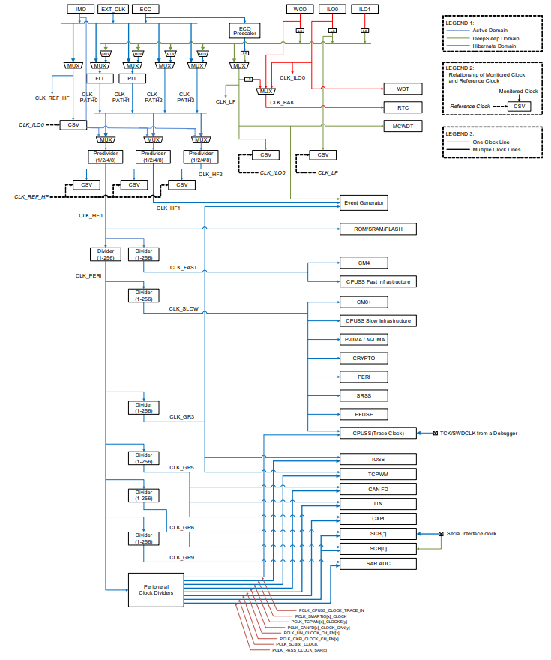
图3 CYT2BL时钟框图
图3展示了 CYT2BL 的时钟系统。芯片内部包含 IMO、EXT_CLK、ECO、WCO、ILO 等多个时钟源，并通过 PLL、FLL、预分频器、外设分频器和时钟监督模块向 CPU、DMA、CRYPTO、PERI、TCPWM、CAN FD、LIN、CXPI、SCB 和 SAR ADC 等模块供时钟。该图反映出车规 MCU 对时钟可靠性和功耗管理的重视：高速时钟用于计算和通信，低速时钟用于待机、RTC 和唤醒，时钟监督机制则用于检测异常并提高系统安全性。
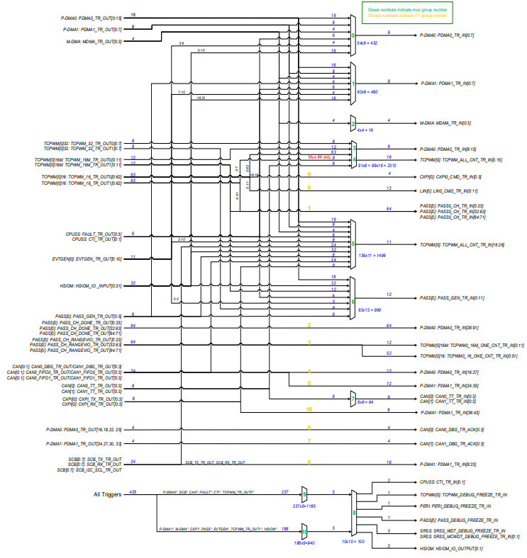
图4 CYT2BL触发信号路由矩阵示意图
图4进一步展示了CYT2BL在片上外设协同方面的设计。P-DMA、M-DMA、TCPWM、LIN、CAN FD、SCB、PASS和SRSS等模块之间存在大量触发信号和选择通路，说明该芯片并不只依赖CPU轮询完成控制任务，而是可以通过硬件触发、DMA搬运和外设联动实现更确定的实时响应。在车身控制和区域控制场景中，这类机制有利于把采样、计时、PWM 更新、通信接收和数据搬运从 CPU 主循环中解耦出来，减少软件轮询带来的延迟和抖动，提高多外设并发工作时的实时性和确定性。
总体来看，CYT2BL3 所代表的技术路线可以概括为：以 32 位 Arm 架构作为计算基础，以车载网络作为系统连接方式，以功能安全和信息安全作为可靠运行保障，以 Flash 分区和 FOTA 支持软件持续升级，以低功耗和外设协同提升实际工程适应性。它的竞争力并不来自某一个单独参数，而来自处理器、存储、通信、安全、功耗和外设触发机制之间的综合设计。这也是车规 MCU 与普通通用 MCU 最大的区别：前者面向的是长期运行、可诊断、可升级、可安全管理的汽车电子系统，而不仅是单个功能的实现。

八、问题挑战与改进空间
CYT2BL3 的优势来自车规级架构、丰富外设、车载通信、安全机制和低功耗设计，但这些优势在实际应用中也会转化为较高的开发成本和工程成本。与普通通用 MCU 相比，它不是一颗面向简单控制任务的轻量化器件，而更接近面向汽车电子系统的工程平台。因此，对 CYT2BL3 的评价不能只停留在资源丰富和性能充足上，还需要看到它在开发门槛、硬件实现、资料生态、应用匹配和市场竞争方面的限制。
车规 MCU 的复杂性首先体现在系统配置上。普通通用 MCU 通常只需要配置 GPIO、ADC、PWM、串口和定时器等基础外设，就可以完成一般控制任务；而 CYT2BL3 涉及时钟树、电源模式、DMA、CAN FD、LIN、CXPI、安全启动、Flash 管理、MPU/PPU、ECC、看门狗和自测试等多个模块。这些模块之间又存在依赖关系，例如通信模块依赖稳定时钟，低功耗模式涉及唤醒源和电源域，Flash 操作可能与 Bootloader、FOTA 和安全启动相关。如果缺少成熟的软件框架和系统化配置工具，开发人员容易在初始化、驱动适配和系统调试阶段消耗大量时间。
资料和生态也是影响 CYT2BL3 应用效率的重要因素。车规芯片的主要服务对象是 Tier1 供应商和整车厂，因此部分参考手册、安全文档、应用笔记和软件包可能需要注册、授权或客户权限才能获取。这种模式有利于车规项目的质量控制和客户支持，但也会提高项目早期评估和方案验证的成本。对于希望快速完成选型、验证外设和搭建原型系统的团队而言，资料获取和工具链适配会直接影响开发效率。
硬件实现上的门槛同样不能忽视。CYT2BL3 虽然属于 MCU，但真正发挥其车规能力并不是只购买一颗芯片就能完成。车规系统需要稳定电源、可靠复位、晶振设计、调试接口、CAN/LIN 收发器、保护电路、EMC 设计和规范 PCB 布局。汽车应用场景中存在电源波动、电磁干扰、温度变化和长期振动等因素，如果底层硬件平台设计不足，芯片本身的可靠性优势也难以体现，甚至会增加后期测试和整改成本。
在实际项目中，CYT2BL3 还存在“芯片能力”和“应用需求”之间的匹配问题。对于功能较简单、成本敏感、外设需求有限的车身节点，CYT2BL3 的部分高级特性可能不会被充分使用，例如 HSM、安全启动、FOTA、复杂低功耗管理和多路车载通信等。如果应用场景只需要基础 I/O 控制和简单通信，使用更低成本的 MCU 可能更合适。CYT2BL3 更适合对实时性、通信、安全、可靠性和软件升级有较高要求的中高端车身电子系统。
从产业竞争角度看，CYT2BL3 所处的中高端车身 MCU 市场竞争十分激烈。英飞凌、恩智浦、瑞萨、意法半导体、德州仪器等国际厂商长期深耕汽车电子，具有成熟的软件生态、质量体系和客户基础；国内车规 MCU 厂商也在成本、供应链响应和本土服务方面加速追赶。与此同时，区域控制器和域控制器的发展可能改变传统车身 MCU 的功能边界。部分低端节点可能被成本更低的器件替代，部分高端功能则可能被更强的区域控制平台整合。因此，CYT2BL3 的竞争力不仅取决于单颗芯片参数，也取决于软件生态、长期供货、功能安全资料、客户支持和整车架构适配能力。
总体来看，CYT2BL3 的挑战并不是性能不足，而是高能力带来的高复杂度。它适合用于对实时性、通信、安全和可靠性有较高要求的车身电子系统，但也要求项目团队具备更强的系统设计和工程集成能力。未来如果要进一步提升其应用价值，一方面需要更完善的软件工具、配置环境和参考设计，另一方面也需要在成本、生态开放度和区域控制架构适配方面持续优化。

九、发展趋势与结论
从 CYT2BL3 的架构和应用定位可以看出，车规 MCU 正在从单一功能控制器向平台化控制节点演进。过去车身电子功能较为分散，许多任务由独立小型 ECU 完成，控制逻辑相对简单。随着车辆智能化和电子电气架构升级，车身控制器需要承担更多功能整合、通信管理、诊断维护和软件升级任务。未来车身控制器很可能继续向区域控制器发展，即按照车辆物理区域整合传感器、执行器和通信节点，从而减少线束复杂度，提高系统维护和升级能力。
软件定义汽车是推动车规 MCU 持续升级的重要力量。车辆功能不再完全由出厂时的硬件配置决定，而是可以通过软件更新不断优化。车身电子中的灯光策略、钥匙逻辑、舒适性功能、诊断流程和安全补丁，都可能在车辆生命周期内发生变化。因此，MCU 需要具备更可靠的 FOTA 支持、更清晰的 Flash 分区、更完善的启动保护和更标准化的软件架构。CYT2BL3 的双 Bank Flash、Read-While-Write、安全启动和 AUTOSAR 相关支持，正体现了这种软件持续演进的需求。
功能安全和信息安全也正在走向融合。过去功能安全主要关注硬件故障和软件异常，信息安全更多关注网络攻击和数据保护，两者常被分开讨论。但在联网汽车中，网络攻击可能导致实际控制风险，软件异常也可能引发安全漏洞。因此，未来车规 MCU 不仅要具备 ECC、看门狗、自测试、MPU/PPU 等故障检测和保护机制，还要具备安全启动、密钥管理、加密认证和可信执行能力。CYT2BL3 所集成的 HSM、安全启动和密码加速资源，说明车身 MCU 已经开始承担整车安全架构中的基础角色^{[8]}。
随着车身电子功能复杂度提高，32 位 MCU 对低端 8 位、16 位控制器的替代趋势仍会持续。低端 MCU 在简单开关控制和成本敏感节点中仍有存在空间，但在中高端车身控制、网关、灯光、门控、座椅和区域控制场景中，32 位 Arm MCU 凭借性能、工具链、生态和软件承载能力更具优势。CYT2BL3 所采用的 Cortex-M4F 与 Cortex-M0+ 架构，正符合车规 MCU 向更高性能和更强系统管理能力发展的方向。
中国新能源汽车和智能汽车市场的快速发展，也会推动车规 MCU 产业格局变化。整车厂对供应链安全、本土响应速度和成本控制越来越重视，国产车规 MCU 正在加速进入车身控制、BMS、网关、底盘和动力控制等场景。不过，车规 MCU 的竞争并不只是价格竞争，还包括可靠性验证、功能安全认证、软件生态、长期供货能力和量产经验。CYT2BL3 作为国际成熟车规 MCU 的代表，为理解国产车规 MCU 未来需要追赶的方向提供了参考。
综合来看，CYT2BL3 是一颗具有代表性的车规级 MCU。它的意义不只在于拥有 160 MHz Cortex-M4F、Cortex-M0+、4MB 级 Flash、512KB SRAM、CAN FD、LIN、CXPI 和 ADC 等硬件资源，更在于它体现了现代汽车电子对实时控制、车载通信、功能安全、信息安全、低功耗、OTA 和系统可靠性的综合要求。相比普通通用 MCU，它更适合支撑复杂车身电子节点和中高端汽车控制系统。
从产业方面，汽车 MCU 仍处在增长周期。新能源车、智能座舱、车身域控、区域控制、OTA 和软件定义汽车都在提高单车 MCU 价值量。CYT2BL3 所代表的车规 MCU 技术路线，未来会继续向高性能通信、高安全、高可靠和平台化软件生态方向发展。其竞争力不仅来自硬件资源，也来自功能安全资料、软件支持、长期供货能力和整车平台适配能力。
CYT2BL3 说明大规模集成电路并不是孤立芯片参数的集合，而是应用需求、体系结构、制造工艺、封装、软件、标准和市场共同作用的结果。理解一颗芯片，不能只看主频、Flash 和引脚数量，还要看它解决了什么系统问题、处在怎样的产业趋势中、面向什么样的工程场景。CYT2BL3 正是观察车规 MCU 技术路线和汽车电子产业演进的一个典型样本。

参考文献
[1]熊泽远,马雨樵,颜斌. 基于CYT2BL3的负压惯导巡线系统设计 [J]. 电子制作, 2026, 34 (2): 7-11. DOI:10.16589/j.cnki.cn11-3571/tn.2026.02.002.
[2]王亮,叶哲栋,瞿元. 电动汽车空调温度控制模拟系统设计与实现 [J]. 汽车实用技术, 2026, 51 (12): 1-6. DOI:10.16638/j.cnki.1671-7988.2026.012.001.
[3]李孟婷,罗常潇. 车规级AI芯片在自动驾驶决策控制系统中的应用与挑战 [J]. 汽车维护与修理, 2026, (9): 75-76. DOI:10.16613/j.cnki.1006-6489.2026.09.010.
[4]秦高峰,安艳停. 智能电动汽车CAN总线物理层延时控制 [J]. 客车技术与研究, 2026, 48 (3): 45-52+78. DOI:10.15917/j.cnki.1006-3331.2026.03.007.
[5]姜立标,倪毅强,李银乐. 车规级芯片在智能驾驶辅助系统的适配性及可靠性分析 [J]. 黑龙江科学, 2026, 17 (6): 146-149.
[6]刘通. 中国车规级芯片的破局之路 [J]. 汽车纵横, 2026, (3): 93-94.
[7]陆建鹏,周书荣. 基于技术突破、应用场景与国产替代前景的新能源汽车MCU研究分析 [J]. 专用汽车, 2026, (2): 9-12. DOI:10.19999/j.cnki.1004-0226.2026.02.003.
[8]于景旭. 基于硬件在环的车身电子稳定系统的自动化测试研究[D]. 辽宁工业大学, 2025. DOI:10.27211/d.cnki.glngc.2025.000217.
[9]C5613683_单片机(MCU-MPU-SOC)_CYT2BL3CAAQ0AZEGS_规格书_WJ1329211

